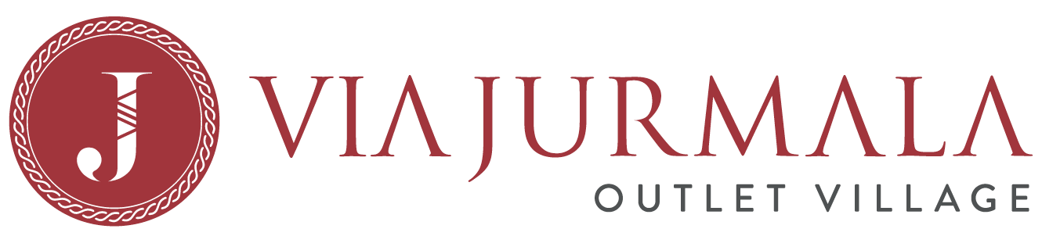

Piekrišana

Ja bērns nav sasniedzis 14 gadu vecumu, piekrišana tiek pieņemta tikai viena no vecākiem / aizbildņa klātbūtnē. Sasniedzot 14 gadu vecumu bērns ar piekrišanu var ierasties bērnu laukumā patstāvīgi, obligātajā kārtā iepazinoties ar noteikumiem un parakstoties par to attiecīgajā apmeklējumu žurnālā.

Es,

Personas kods Bērna

(vārds, uzvārds)

(bērna vārds, uzvārds)

māte/tēvs/aizbildnis (pasvītrot), atļauju savam bērnam patstāvīgu izklaides bērna laukumu

Apmeklējumu

(apmeklējuma datums)

Apzinos, ka izklaides bērnu laukuma administrācija un darbinieki (personāls), nesniedz bērna pieskatīšanas pakalpojumus un nav atbildīgi par bērnu pie iespējama nelaimes gadījuma.

Lūdzu nepieciešamības (vai nelaimes) gadījumā sazināties ar mani:

(tel. numurs)

Apliecinu ka esmu iepazīstinājis/-jusi savu bērnu ar bērnu laukuma iekšējās kārtības noteikumiem un atrakciju lietošanas noteikumiem. Apliecinu ka manam bērnam nav medicīnisku kontrindikāciju pret aktīviem nodarbošanās veidiem.
Apmeklētāja personu dati tiks apstrādāti izklaides bērnu laukuma darbības nodrošināšanas vajadzībām (apmeklētāju identificēšanai) atbilstoši Eiropas Parlamenta un Padomes 2016. gada 27. aprīļa regulai (ES) 2016/679 (Par fizisku personu aizsardzību attiecībā uz personas datu apstrādi un šādu datu brīvu apriti un ar ko atceļ Direktīvu 95/46/EK (Vispārīgā datu aizsardzības regula)) un Fizisko personu datu apstrādes likumam. Dalībnieka pārstāvja paraksts apstiprina piekrišanu apmeklētāja personas datu apstrādei. Mēs apstrādāsim Jūsu personas datus tikai atbilstoši iepriekš nodefinētiem leģitīmiem nolūkiem, tai skaitā: pakalpojumu uzsākšanai un sniegšanai;

Mēs veicam attiecīgus pasākumus, lai apstrādātu Jūsu personas datus atbilstoši piemērojamiem tiesību aktiem un nodrošinātu, ka Jūsu personas datiem nepiekļūst trešās personas, kurām nav attiecīga tiesiskā pamata Jūsu personas datu apstrādei. Jūsu personas datiem, pēc nepieciešamības, varēs piekļūt mūsu darbinieki vai tieši pilnvarotās personas, kuriem tas nepieciešams darba pienākumu izpildei;

Jūsu personas dati tiek glabāti tik ilgi, cik to glabāšana ir nepieciešama atbilstoši attiecīgiem personas datu apstrādes nolūkiem, kā arī saskaņā ar piemērojamo tiesību aktu prasībām. Izvērtējot personas datu glabāšanas ilgumu, mēs ņemam vērā spēkā esošās normatīvo aktu prasības, līgumsaistību izpildes aspektus, Jūsu norādījumus (piem., piekrišanas gadījumā), kā arī mūsu leģitīmās intereses. Ja Jūsu personas dati noteiktajiem nolūkiem vairs nav nepieciešami, mēs tos dzēsīsim vai iznīcināsim. Apmeklētājs atbild par savu personas datu pareizību.

Ar savu parakstu apliecinu, ka esmu iepazinies/-nusies ar bērnu laukuma noteikumiem, informāciju par datu aizsardzību un esmu atbildīgs/-ga par savu bērnu bērnu laukuma apmeklējuma laikā.

Datums Paraksts

